МЕТОДИЧЕСКИЕ РЕКОМЕНДАЦИИ
при подготовке схем расположения земельных участков на кадастровом плане территории
с учётом типовых ошибок, являющихся основаниями для отказа в их утверждении
на территории Ямало-Ненецкого автономного округа

Департамент имущественных отношений Ямало-Ненецкого автономного округа

I. Общие сведения
Распоряжением Правительства Российской Федерации от 31.01.2017 № 147-р утверждён целевой показатель «Доля принятых решений об отказе в утверждении схемы расположения земельного участка на кадастровом плане территории в общем количестве таких заявлений», направленный на развитие инвестиционной привлекательности субъектов Российской Федерации и повышение эффективности процедур предоставления земельных участков.
Значение данного показателя на 01.01.2022 составляет не более 5 % отказов в утверждении схем расположения земельных участков на кадастровом плане территории (далее – схема на КПТ).
Фактическое значение показателя в Ямало-Ненецком автономном округе (далее – ЯНАО) на 01.01.2022 составляет
21,1 %, что в 4 раза превышает установленное значение.
Основаниями для отказа в утверждении схем на КПТ являлись:
Кол-во отказов | Основание для отказа | Описание основания для отказа
42 | пп. 3 п. 16 ст. 11.10 Земельного кодекса РФ | Нарушение требований к образуемым земельным участкам, установленных ст. 11.9 Земельного кодекса Российской Федерации:  1) образование земельных участков приводит к вклиниванию, вкрапливанию, изломанности границ, чересполосице и другим препятствующим рациональному использованию и охране земель недостаткам;  2) пересечение границ образуемого земельного участка с границами территориальных зон или границами других земельных участков;  3) несоответствие площади образуемого земельного участка предельным (максимальным и минимальным) размерам земельных участков
25 | пп. 1 п. 16 ст. 11.10 Земельного кодекса РФ | Несоответствие схемы на КПТ требованиям к её форме:  1) в схеме на КПТ не указаны система координат, кадастровый номер кадастрового квартала, список координат характерных точек границ образуемого земельного участка
13 | пп. 4 п. 16 ст. 11.10 Земельного кодекса РФ | Схема на КПТ не соответствуют утвержденному проекту планировки, землеустроительной документации:  1) образуемый земельный участок пересекает границы красных линий и расположен на территории общего пользования
4 | пп. 5 п. 16 ст. 11.10 Земельного кодекса РФ | Расположение образуемого земельного участка в границах территории, для которой утвержден проект межевания территории, которым не предусмотрено его образование
1 | пп. 2 п. 16 ст. 11.10 Земельного кодекса РФ | Полное или частичное совпадение местоположения земельного участка, образование которого предусмотрено схемой на КПТ, с местоположением земельного участка, образуемого в соответствии с ранее принятым решением об утверждении схемы на КПТ, срок действия которого не истек

II. Нарушение требований к образуемым земельным участкам,
установленных ст. 11.9 Земельного кодекса Российской Федерации

2.1. Несоответствие площади образуемого земельного участка предельным (максимальным и минимальным) размерам земельных участков.
Предельные (максимальные и минимальные) размеры земельных участков устанавливаются:
Градостроительным регламентом
Федеральными законами, если в отношении земельного участка не распространяется (устанавливается) градостроительный регламент

глава 2 Закона ЯНАО от 19.06.2009
№ 39-ЗАО «О регулировании отдельных земельных отношений в Ямало-
Ненецком автономном округе»
ч. 2 ст. 2 Федерального закона от 01.05.2016
№ 119-ФЗ²
п. 7 ст. 39.10 Земельного кодекса РФ

Градостроительный регламент – составная часть правил землепользования и застройки муниципального образования (далее – ПЗЗ), устанавливаемая в отношении территориальных зон и указывающая на предельные размеры земельных участков, расположенных в границах таких зон.
Для определения соответствия площади образуемого земельного участка установленным предельным размерам необходимо:
2. Определить предельные размеры земельных участков в градостроительном регламенте
1. Определить территориальную зону, в которой расположен образуемый земельный участок

Территориальную зону можно определить одним из следующих способов:

ОПРЕДЕЛЕНИЕ ТЕРРИТОРИАЛЬНОЙ ЗОНЫ, К КОТОРОЙ ОТНОСИТСЯ ОБРАЗУЕМЫЙ ЗЕМЕЛЬНЫЙ УЧАСТОК
1. Карта градостроительного зонирования в ПЗЗ

Актуальные ПЗЗ размещаются:
а) на сайтах муниципальных образований (раздел «Градостроительная деятельность»);
б) на сайте ФГИС ТП (https://fgistp.economy.gov.ru/)
2. ИСОГД³

Запросить в органе местного самоуправления сведения, содержащиеся в ИСОГД из раздела «Правила землепользования и застройки» в установленном порядке⁴
(услуга предоставляется платно)
3. Публичная кадастровая карта Росреестра

В выпадающем списке поисковой формы выбрать «Территориальные зоны». Активировать слой «Территориальные зоны». После отрисовывания на карте территориальных зон выбрать исходный земельный участок и во всплывающем окне увидеть территориальную зону
(способ не эффективен, если в ЕГРН не внесены сведения о границе территориальной зона)

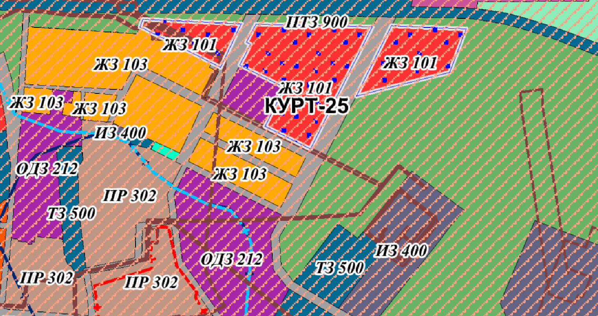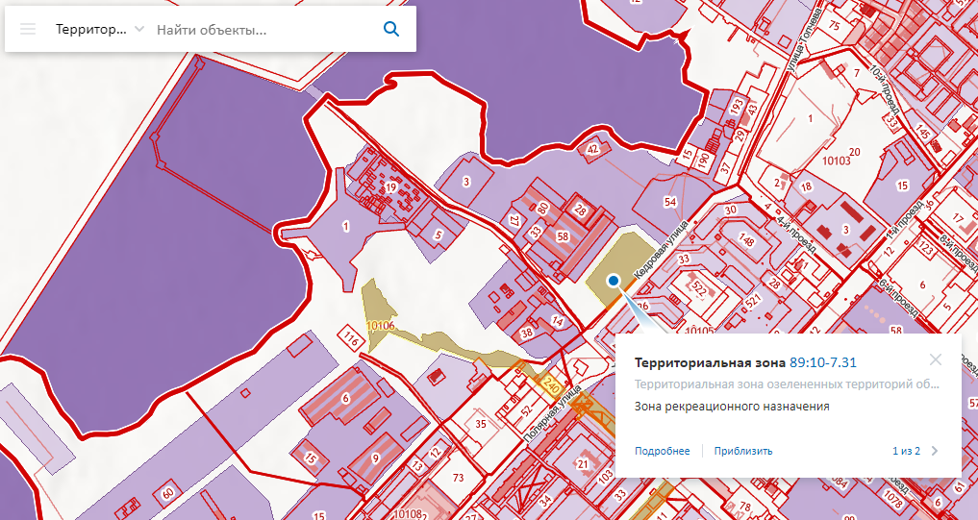
После того, как определена территориальная зона, в границах которой расположен образуемый земельный участок, необходимо определить градостроительный регламент для данной территориальной зоны в ПЗЗ.
Примечание: в выписке из ИСОГД содержатся как сведения о территориальной зоне, так и градостроительном регламенте. Во всех иных случаях определить градостроительный регламент возможно непосредственно в ПЗЗ.

ЗОНА ЖИЛОЙ ЗАСТРОЙКИ (ЖЗ 101)

1. ОСНОВНЫЕ ВИДЫ И ПАРАМЕТРЫ РАЗРЕШЁННОГО ИСПОЛЬЗОВАНИЯ ЗЕМЕЛЬНЫХ УЧАСТКОВ И ОБЪЕКТОВ КАПИТАЛЬНОГО СТРОИТЕЛЬСТВА
Соотнести площадь образуемого земельного участка с предельными размерами земельных участков согласно выбранному виду использования.

! Проектная площадь образуемого земельного участка должна соответствовать предельным размерам земельных участков, установленных в ПЗЗ, во избежание отказа в утверждении схемы на КПТ
Виды использования | Параметры разрешенного использования | Ограничения использования земельных участков и объектов капитального строительства
Для индивидуального жилищного строительства (2.1) | Этажность - до 3 эт.  Минимальный отступ от границ земельного участка со стороны улиц – 5 м.  Минимальный отступ от границ земельного участка со стороны проездов – 3 м.  Минимальный отступ от границ земельного участка (за исключением границ со стороны улиц и проездов) для хозяйственных построек – 1 м.  Минимальный отступ от границ земельного участка (за исключением границ со стороны улиц и проездов) для жилых домов – 3 м.  Размеры земельных участков – от 500 до 899 кв.м.  Максимальный процент застройки – 35 | Не установлены
Среднеэтажная жилая застройка (2.5) | Этажность - от 7 до 8 эт.  Минимальный отступ от красной линии улицы - 5 м.  Минимальный отступ от границ земельного участка - 1 м.  Максимальный процент застройки - 30.  Коэффициент плотности застройки - 0,8.  Минимальный размер земельного участка - 1000 кв. м  Максимальный размер земельного участка не устанавливается
Многоэтажная жилая застройка (высотная застройка) (2.6) | Этажность - от 9 этажей и выше.  Минимальный отступ от красной линии улицы - 5 м.  Минимальный отступ от границ земельного участка - 1 м.  Максимальный процент застройки - 30.  Коэффициент плотности застройки - 1,2.  Минимальный размер земельного участка - 1200 кв. м  Максимальный размер земельного участка не устанавливается
2.2. Образование земельного участка препятствует рациональному использованию земель.
Во избежание принятия решений об отказе в утверждении схем на КПТ предлагаем на примерах рассмотреть основные недостатки, препятствующие рациональному использованию земельных участков:
Вклинивание
- это расположение отдельных частей земельного участка, уходящих вглубь смежного земельного участка, создающее неудобства в использовании обоих земельных участков

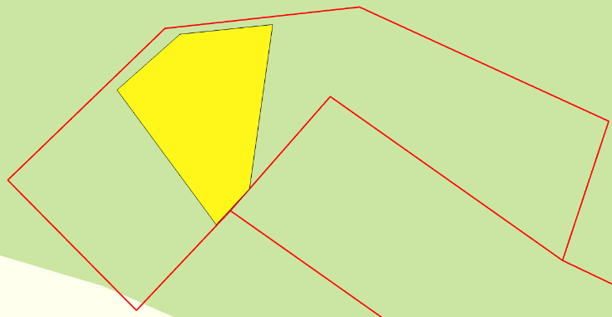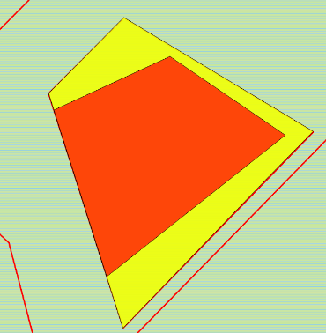
Вкрапливание
- это расположение в границах земельного участка, находящегося в пользовании одного лица, иных земельных участков, находящихся в собственности (пользовании) других лиц, создающее неудобство в использовании земельных участков

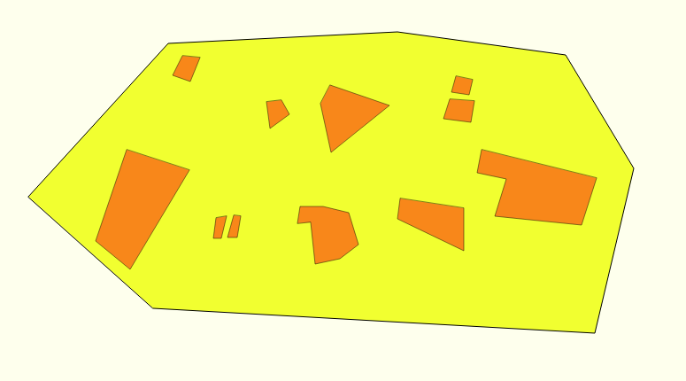

Чересполосица
- это расчленённость земельного участка на несколько обособленных земельных участков, отделённых друг от друга иными землями и (или) земельными участками

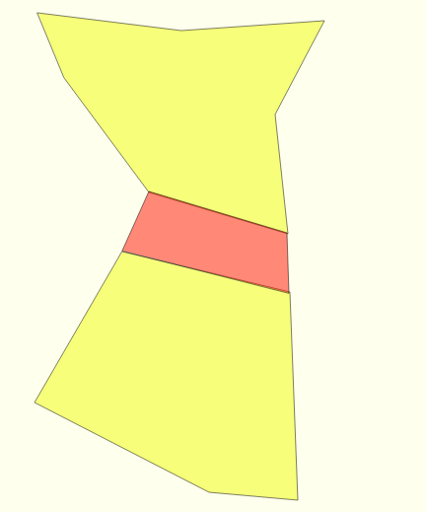
Изломанность
границ
- это расположение границ земельного участка, ухудшающее его конфигурацию, а также конфигурацию границ смежных земельных участков, что создаёт неудобства в организации использовании земельного(ых) участка(ков)

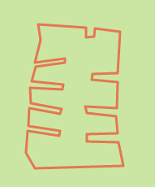

2.3. Пересечение границ образуемого земельного участка с границами территориальных зон или границами других земельных участков.
В целях проверки наличия (отсутствия) пересечения границ образуемого земельного участка с границами территориальных зон или границами других земельных участков рекомендуется при подготовке схем на КПТ:

1. получить КПТ на кадастровый квартал, в границах которого расположен образуемый земельный участок.
При загрузке КПТ в геоинформационные системы (MapInfo, Полигон и др.), используемые для подготовки схем на КПТ, отображаются границы земельных участков и территориальных зон, сведения о которых содержатся в ЕГРН;

2. использовать личный кабинет кадастрового инженера на сайте Росреестра.
Сервис позволяет в автоматизированном режиме проверить схему на КПТ на наличие (отсутствие) пересечения границ образуемого земельного участка с границами территориальных зон или границами других земельных участков.

III. Несоответствие схемы на КПТ требованиям к её форме

Требования к подготовке и формату схемы на КПТ и её форма утверждены приказом Минэкономразвития России от 27.11.2014 № 762.
Основными причинами отказов в утверждении схемы на КПТ являются нарушения её формы, а именно не указание:
- системы координат;
- кадастрового номера кадастрового квартала;
- списка координат характерных точек границ образуемого земельного участка.

Предлагаем разобрать в графическом виде требования к форме схемы на КПТ:

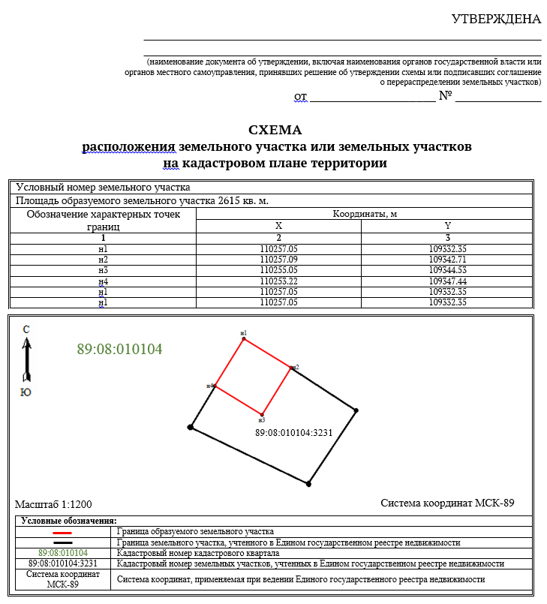
Обязательно указывается система координат, применяемой при ведении ЕГРН

Обязательно указывается условные обозначения, применяемые при подготовке схемы на КПТ
Обязательно указывается масштаб отображения границ участков
Обязательно указывается кадастровый номер кадастрового квартала
Условный номер указывается, если требуется образование 2 и более участков (пример 89:08:010104:ЗУ1, где «ЗУ» - обозначение участка, «1» - порядковый номер участка)
Обязательно указывается площадь каждого образуемого участка
В графической части отображаются границы всех образуемых и учтенных в ЕГРН участков (в том числе исходных участков) с обозначением их условных и кадастровых номеров. Графическая информация формируется в полноцветном режиме с разрешением не менее 300 dpi
Список координат характерных точек границ указывается в отношении каждого образуемого участка в системе координат, применяемой при ведении ЕГРН
Обязательно указывается гриф утверждения

IV. Полное или частичное совпадение местоположения земельного участка, образование которого предусмотрено схемой на КПТ, с местоположением земельного участка, образуемого в соответствии с ранее принятым решением об утверждении схемы на КПТ, срок действия которого не истек.

В силу закона органы власти обязаны в течение 5 рабочих дней со дня принятия решения об утверждении схемы на КПТ направить её в XML-формате в адрес Росреестра для размещения на публичной кадастровой карте.
Срок действия решения об утверждении схемы на КПТ – 2 года.
В целях выявления наличия ранее принятого решения об утверждении схемы на КПТ, которой предусмотрено полное или частичное совпадение местоположения образуемых земельных участков, рекомендуем:
в случае, если решение об утверждении схемы на КПТ принято, то на карте отрисовываются границы образуемого участка синим контуром
выберите образуемый земельный участок и получите информацию об органе власти, принявшем решение об утверждении схемы на КПТ, и дата его принятия
на публичной кадастровой карте Росреестра выбрать слой «Схемы расположения земельных участков»

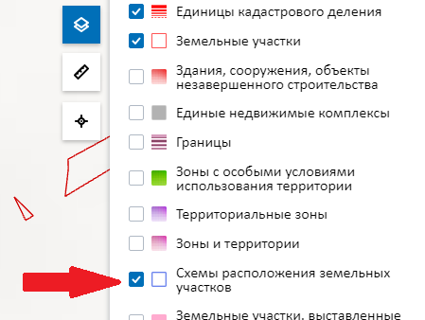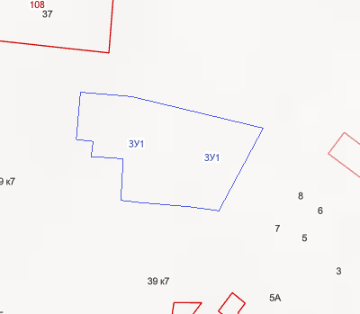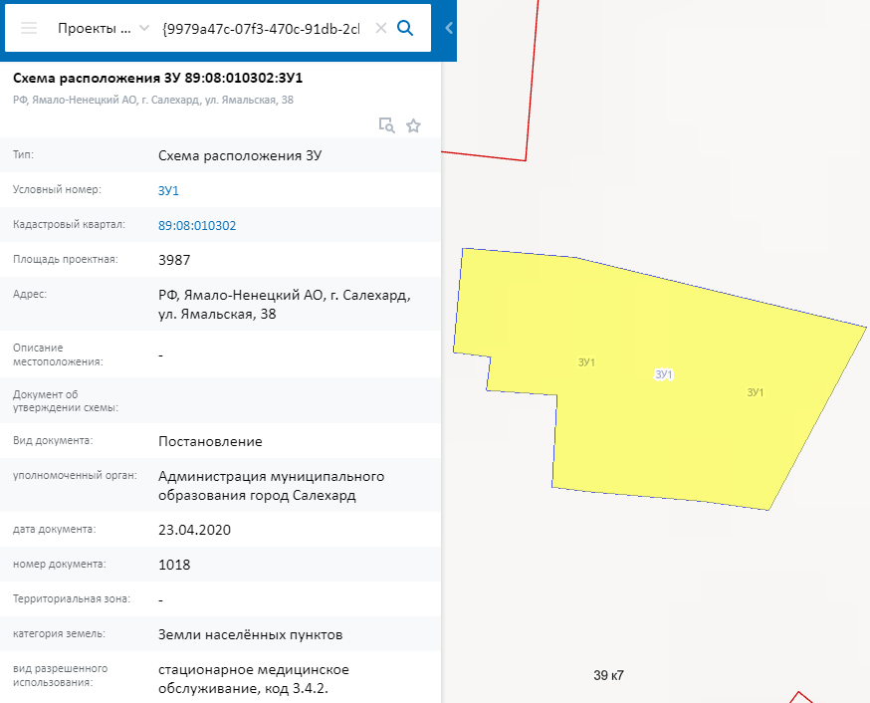

V. Расположение образуемого земельного участка в границах территории, для которой утвержден проект межевания территории, которым не предусмотрено его образование

Образование земельного участка, находящегося в государственной или муниципальной собственности, возможно на основании:
1) схемы на КПТ;
2) проекта межевания территории.

Наличие утверждённого проекта межевания территории является основанием для отказа в утверждении схемы на КПТ .

Проект межевания территории может быть утверждён как в составе проекта планировки территории, так и в виде отдельного градостроительного документа.

Определить наличие утверждённого проекта межевания территории можно одним из следующих способов:
2. ИСОГД

Запросить в органе местного самоуправления сведения, содержащиеся в ИСОГД из раздела «Планировка территории» в установленном порядке
(услуга предоставляется платно)
1. Анализ сайта муниципального образования

Утверждённые документации по планировке территории размещаются на сайтах муниципальных образований в:
1) разделе «Градостроительная деятельность»;
2) разделе «Документы», подраздел «Постановления Администрации» (либо в поисковой форме набрать «Об утверждении документации по планировке территории» или «Об утверждении проекта межевания территории»)

При наличии проекта межевания территории обратите внимание на чертёж межевания территории, в котором отображаются границы образуемых земельных участков:
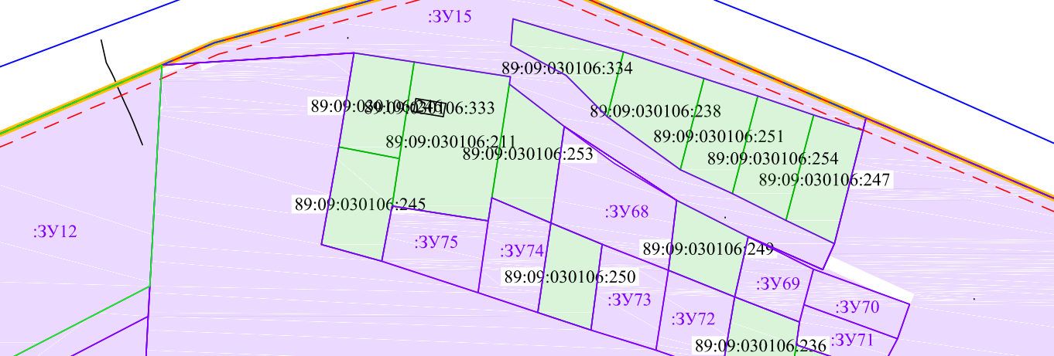
! В случае, если образуемый земельный участок отражён на чертеже межевания, то кадастровые работы по его формированию проводятся на основании утверждённого проекта межевания территории.
! В случае, если образуемый земельный участок отсутствует на чертеже межевания, рекомендуем предлагать заказчикам обратиться в орган, утвердивший данный проект межевания территории, для внесения в него изменений, а не готовить схему на КПТ.

распоряжение Правительства Российской Федерации от 31.01.2017 № 147-р «О целевых моделях упрощения процедур ведения бизнеса и повышения инвестиционной привлекательности субъектов Российской Федерации».
Федеральный закон от 01.05.2016 № 119-ФЗ «Об особенностях предоставления гражданам земельных участков, находящихся в государственной или муниципальной собственности и расположенных в Арктической зоне Российской Федерации и на других территориях Севера, Сибири и Дальнего Востока Российской Федерации, и о внесении изменений в отдельные законодательные акты Российской Федерации».
ИСОГД – информационная система обеспечения градостроительной деятельности.
постановление Правительства Российской Федерации от 13.03.2020 № 279 «Об информационном обеспечении градостроительной деятельности».
п. 20 ст. 11.10 Земельного кодекса РФ.
п. 2 ст. 11.3 Земельного кодекса РФ.

